LES SAUCISSES MATHÉMATIQUES

Commentaire :
Exercice de construction sur les notions de distance entre deux points et entre un point et une droite.

L'unité choisie étant le centimètre, une 3-saucisse d'une figure est l'ensemble des points situés à une distance inférieure ou égale à 3 cm de n'importe quel point de la figure.
On a par exemple représenté ci-dessous en rouge la 3-saucisse d'un segment [AB] de longueur 5 cm.
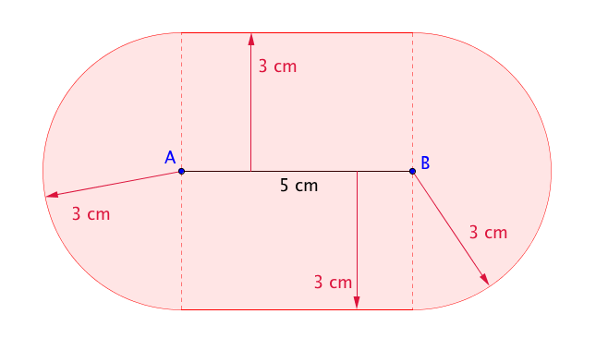

1) Représenter la 2-saucisse d’un segment de longueur 4 cm.

2) Représenter la 3-saucisse d'un triangle équilatéral de côté 4 cm.

3) Représenter la 1-saucisse d'un triangle équilatéral de côté 4 cm.
Attention il y a un piège !

Hors du cadre de la classe, aucune reproduction, même partielle, autres que celles prévues à l'article L 122-5 du code de la propriété intellectuelle, ne peut être faite de ce site sans l'autorisation expresse de l'auteur.
www.maths-et-tiques.fr/index.php/mentions-legales

